Турбюро «Профсоюзы» приглашает к сотрудничеству!

Спешите бронировать для своих туристов туры в ХЕЙХЕ.

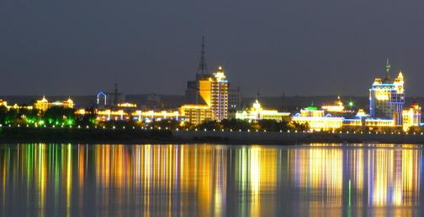

Хотите побывать в Китае, больше узнать о традициях и обычаях этой многогранной страны, лишь переправившись через реку?! Тогда добро пожаловать в Хэйхэ — приграничный город, который находится по соседству со столицей Приамурья.
В начале же XXI века, жители города Благовещенска стали свидетелями настоящего чуда. Буквально за десятилетие из серого и провинциального города Хэйхэ превратился в яркий, привлекательный и популярный центр шоппинга, медицины и туризма.

Туристическое бюро «ПРОФСОЮЗЫ» предлагает трехдневные туры в г.Хейхе, в рамках которых, помимо традиционного шопинга, оказывается помощь в организации лечебно – оздоровительных процедур: стоматологических услуг.
В государственных стоматологических клиниках г.Хейхе предлагаются лечение и протезирование зубов, а также широчайший выбор профессиональных стоматологических услуг по самым доступным ценам, которые существуют на данный момент во всём Китае!
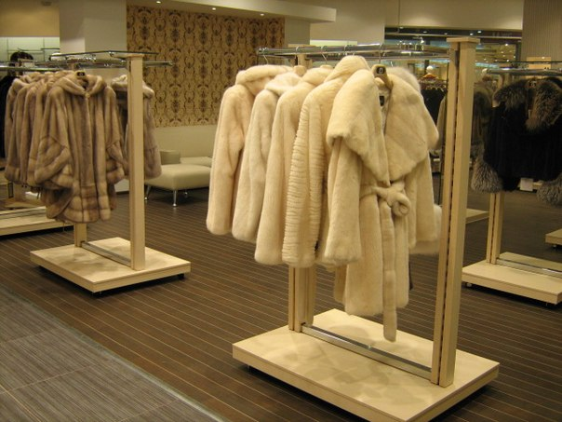
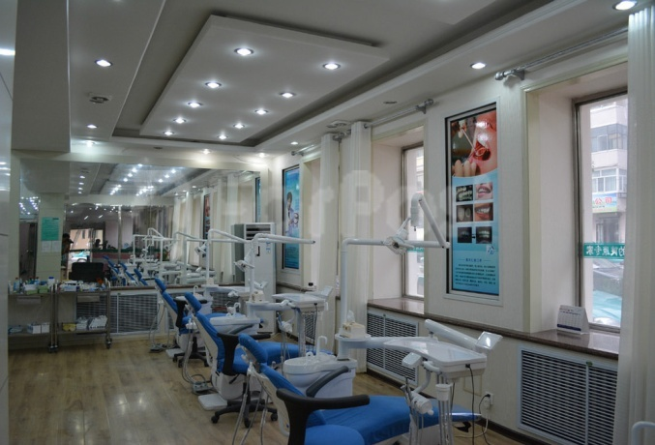

Программа тура:
1 день: В 9.00 сбор группы на таможне. Пересечение границы. В Хэйхэ встреча. Размещение в гостинице «Санкт - Петербург» или «Тян И» (расчетный час – 12:00). Свободное время.
2 день: Завтрак в гостинице. Свободное время.
3 день: Завтрак в гостинице, 11:30 -сдача номеров, убытие на таможню, прохождение таможни. Прибытие в Благовещенск.

Выезд групп производится в любой день!

Стоимость путевок: УЕ + 2% конвертации на день оплаты + руб.

Взрослый: 310 юаней + 2400 руб.

Комиссия агентствам:
взрослый – 300 руб. / чел.

В стоимость тура входит:
- проезд Благовещенск-Хэйхэ-Благовещенск (теплоход),
- проживание в гостинице 3*, в г.Хейхе,
- питание- завтраки;
- автобус в г.Хейхе (трансфер встреча – проводы).

В стоимость тура не входит:
  - лечение,
  - экскурсии,
  - портовый сбор (50 юаней).

